Ганс Гольбейн Mладший — «Мёртвый Христос в гробу»

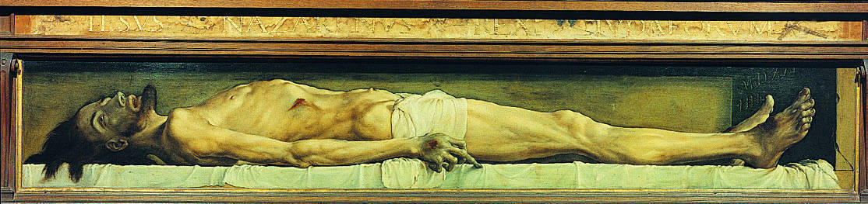
(полный размер)

1. История создания полотна:

История написания картины неизвестна. Дата создания- предположительно 1521-22 год. Предполагаесся, что картина была частью алтаря, однако поиски остальных частей этого алтаря ни к чему не привели. Гольбейн писал Иисуса с утопленника, выловленного из Рейна. Первое упоминание картины- в описи 1586 года.
2.О художнике

Гольбейн (Хольбейн) Ганс Младший (Holbein, Hans der Jüngere)- немецкий живописец и график эпохи Возрождения. Его творчество, сформировавшееся и пережившее свой первый расцвет в гуманистической атмосфере Базеля, где жил и работал один из крупнейших гуманистов Европы Эразм Роттердамский, проникнуто светским началом, ровным, спокойным и пристальным взглядом на мир. Художника почти не коснулся драматический, мятущийся дух немецкого Возрождения, тревожившие современников религиозно-этические проблемы. Даже тема, воплощенная им в серии миниатюрных рисунков Пляски смерти, лишена у него драматического пафоса или религиозной экзальтации, трактована в спокойных, повествовательных интонациях. В то же время спокойствие мастера не всегда невозмутимо, что наиболее явственно сказалось в композиции Мертвый Христос.

3.Описание

Библейские сюжеты – излюбленные у художников, а Христос – самая трагическая фигура и з тех, какие только возможны. До Гольбейна сюжет Христос в гробу разрабатывали и другие художники, но ни один из них не изображал мертвого Иисуса настолько реалистично. Согласно давней традиции, живописцы писали Христа в гробу с мертвецов, и автор, верный этой традиции, тоже воспользовался натурой, которой послужил для него выловленный из Рейна утопленник. Художнику в период работы над картиной едва перевалило за двадцать, и можно только поражаться тому непревзойденному мастерству, с которым создано это знаменитое произведение. Тронутое тлением тело со следами ужасных мук, втиснутое в узкий, давящий саркофаг, изображено с натуралистической достоверностью. Однако этот всепроникающий анализ, заостряя внимание на человеческой ипостаси Богочеловека, возбуждает страстно-эмоциональный отклик зрителя.
4.Приложение

Впоследствии эта картина оказалась тесно связана с творчеством Ф. М. Достоевского. В текст своего романа Идиот Достоевский вводит упоминание о картине. О том, как в базельской галерее это полотно шокировало писателя, есть воспоминания его жены. Копия с этой картины висит в комнате Парфёна Рогожина. Князь Мышкин поражён ею. И она в его глазах тоже приобретает символический смысл. «Это уже не тело Бога, это труп, которому не восстать, не воскреснуть.» И князь Мышкин говорит: «От этой картины может вера пропасть». Достоевский поначалу хотел показать, что доброта, смирение, милосердие могут изменить мир, но в процессе работы, погружаясь в жизнь создаваемого произведения и верный правде реального, а не идеального мира, он пришёл к резко противоположным выводам. Оттого и столько трагизма, столько размышлений о вере, о добре и зле в творчестве Достоевского. Если же опять говорить о картине Мёртвый Христос самой по себе, вне связи с романом Идиот, то некоторые критики доказывают, что единственная тема картины, - это смертный ужас. Но вероятна и иная мотивировка - возможно, столь "жестко" изображая мертвого Христа, Гольбейн готовил зрителя к картине Воскресения, которая бы внушила ему, что и такая страшная смерть побеждается горячей верой.

5.Своё

Использованные материалы:
-статья об авторе в Яндекс.словари
-Википедия
-материалы сообщества «Чудеса Православия »

